**ТЕХНОЛОГИЧЕСКАЯ КАРТА ОУД ПО РИСОВАНИЮ В СТАРШЕЙ ГРУППЕ**

**«КРАСАВИЦА ОСЕНЬ»**

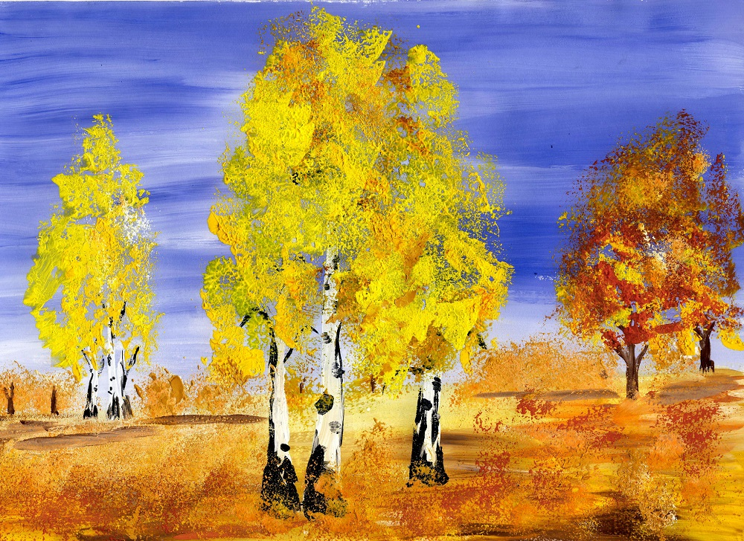

**Подготовила: Фаткулина Ольга Юрьевна**

**Ұйымдастырылған оқу іс-әрекетінің технологиялық картасы**

**Технологическая карта ОУД (старшая группа)**

**Сынып күні/Дата проведения занятия: ______________________________________**

**Мұғалім/Преподаватель:** Фаткулина Ольга Юрьевна

**Білім беру бөлімі/образовательная область**: Творчество.

**Бөлім/раздел**: Рисование.

**Тақырыбы/Тема**: «Красавица осень»

**Мақсаты/Цель**: Создание условий для практического применения учащимися знаний, умений и навыков при изображении осеннего пейзажа и использования различных приёмов работы восковыми мелками и акварельными красками. Закрепление навыков рисования деревьев; гармоничное заполнение всей поверхности листа; использование различных приёмов работы кистью; передача настроения цветом.

**Жабдыктау куралдары/оборудование и материалы**: бумага, восковые мелки черного и коричневого цвета, кисти, баночка для воды, палитра. репродукции работ художников с изображением осени-[2-3](tel:2-3) репродукции, рисунки детей с осенними пейзажами, сказка об осени.

**Сөздік жұмысы/словарная работа**: пейзаж, осень золотая

**Билингвалдық компоненті/билингвальный компонент:** жаңбыр, бұлт, көлшик, аспан.

|  |  |  |
| --- | --- | --- |
| **Іс-әрекет кезендері**  **Этапы деятельности** | **Тәрбиушінің іс-әрекеті**  **Действия воспитателя** | **Балалардың іс-әрекеті**  **Деятельность детей** |
| Мотивациялық-қозғаушы  Мотивационно-побудительный | Кто сегодня в парке нашем Листья красками раскрасил? И кружит их, с веток сносит?   Это наступила осень!  - Мы с вами уже знаем, как рисовать деревья. Они все разные, но у всех деревьев есть ствол. Он более толстый внизу, а ближе к верхушке становится все тоньше. Ствол покрыт корой. Она бывает разного цвета и разных оттенков. Из ствола растут ветки – они тоже разные – толстые и тоненькие, длинные и короткие. | Внимательно слушают, отвечают на вопросы. |
| Іздену-ұйымдастырушы  Организационно-поисковый | Беседа-сказка.  -Ребята, я думаю, что все из вас знают какое  сейчас время года?(-осень). -А я приглашаю вас отправиться в сказку – в сказку вместе с красавицей Осенью. Сказка «Красавица Осень». Красавица Осень долго путешествовала по полям и лугам и наконец-то добралась до леса, решив навестить старых друзей. Сначала она направилась в гости к ёжику Митрофану и не узнала его. Он так подрос за прошедший год. Осень принесла в подарок своему другу  грибов и спелых румяных  яблок. От ёжика Осень направилась к белочкам, но по дороге остановилась на лесной поляне. Ей захотелось усыпать землю разноцветным ковром из листьев, чтобы стало красивее. А вот и белочки! Они так обрадовались Осени, что весело забегали по веткам дуба, собирая жёлуди, чтобы угостить гостью. А Осень подарила им чудесный букет из осенних листьев – желтых, оранжевых, красных. Осень долго бродила по лесным тропинкам. Она покрывала деревья теплыми красками, укрывала землю ярким покрывалом из листьев. Лес был сказочно прекрасен. Но нигде Осень не встретила зайца. А она так по нему скучала. А вот и зайчик! Осень встретила своего старого друга. Они долго играли вместе, пока не наступил вечер. Тогда  они попрощались до утра, чтобы утром вновь встретиться и вместе приняться за украшение леса.  -А давайте им поможем и украсим лес осенней листвой? (да, поможем!)  -Тогда давайте начнем! -Листья каких цветов бывают на деревьях осенью? (желтые, оранжевые, красные –теплые цвета, зеленые) · Показ приёмов работы: Показать детям, как нарисовать восковым мелком ствол (снизу - толще, кверху – тоньше) и ветки дерева. Практическая работа:7 мин Дети рисуют ствол дерева и закрашивают его коричневым цветом, добавляя разные оттенки коричневого и черного, стараясь передать фактуру коры,  затем рисуют основные ветки и добавляют много аккуратных маленьких тоненьких веточек.  Физкультминутка «Листочки»  -[1-2](tel:1-2) мин Мы-листочки (стоят на месте, руки вверх) Мы-листочки Мы- осенние листочки.(покачивание) Мы на веточках сидели, Ветер дунул-полетели.(разбегаются в разные стороны) Полетали, полетали, (бегают , кружатся) А потом летать устали. Перестал дуть ветерок- (приседают на корточки) Мы присели все в кружок. Ветер вдруг опять подул (вновь разбегаются) И листочки быстро сдул. (машут руками над головой) Все листочки полетели (приседают) И на землю тихо сели.  Практическая работа:7 мин  - А теперь нам пора подарить  нашему дереву осенний наряд. Нарисуем ему осенние листочки акварельными красками. Какие же краски возьмём на палитру?(желтый , оранжевый, красный, зеленый)  Помощь по необходимости.  -Некоторые листики опадают (листопад) и вы можете нарисовать , как они падают с дерева вниз, к земле, а другие листья уже покрыли землю, словно накрыли ее теплым уютным одеялом, защищая от холодов. . На палитре осень смешивала краски: Жёлтый цвет – для липы, для рябины – красный. Охра всех оттенков для ольхи и ивы – Все деревья будут выглядеть красиво.             (О. Корнеева) | Дети внимательно слушают сказку.  Соглашаются помочь.  Запоминают показ изображения.  Выполняют работу. |
| Рефлексивтік-коррекциялаушы  Рефлексивно-корригирующий | Просмотр работ. Самооценка.  Выставка -3мин  -Вот какие замечательные работы у нас получились, Осень с зайчиком будут очень довольны нашей помощью! | Выбирают работы и анализируют.  Дети отвечают, рассуждают. |

**Күтілетін нәтіже/Ожидаемый результат:**

**Білуі тиіс/Знать:** приметы осени

**Талапты болуы/Иметь:** навыки рисования деревьев.

**Қолынан келуі тиіс/Уметь:** изображать осенний пейзаж